**ВОПРОС 13**

Устройство управления. Жесткое и микропрограммное управление.

**Задача устройства управления (УУ)**

В общем случае УУ формирует управляющие сигналы для выполнения следующих функций:

•выборка из основной памяти (ОЗУ или ПЗУ) кода очередной команды;

•расшифровка кода операции и признаков выбранной команды;

•формирование исполнительного адреса операнда;

•выборка операндов и выполнение машинной операции;

•анализ запросов на прерывание исполняемой программы;

•формирование адреса следующей команды

УС-управляющий сигнал.

**Общая структура и функционирование устройства управления**

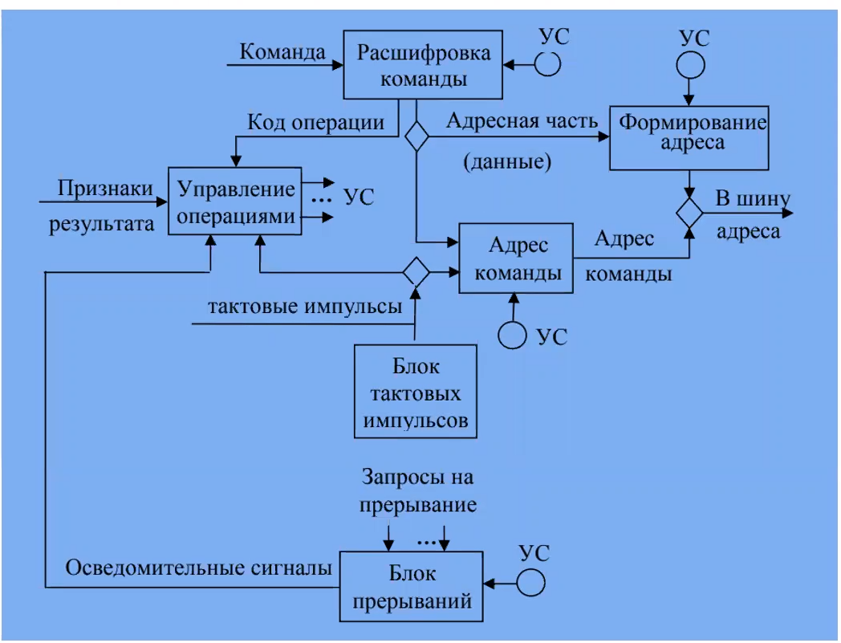

Команда поступает в блок, где она расшифровывается. Туда же подаются управляющие сигналы. После расшифровки, из команды выделяются код операции и адресная часть (ведь команда состоит из кода и адресной части, но адреса может и не быть). Код операции подается на блок управления операциями, который используя признаки результата предыдущий команды формирует последовательность управляющих сигналов, помимо этого на этот блок подаются тактовые импульсы от блока тактовых импульсов. Также подаются осведомительные сигналы, обеспечивающие обратную связь с другими устройствами, в частности, из блока прерываний (куда посылаются запросы на прерывания). Адресная часть команды и адрес следующей команды подаются в блок формирования адреса, и далее выставляется на шину адреса.

**Разделение процессора на составляющие**

*Блок управления операциями, устройство управление, сигналы обратной связи, множество двоичных управляющих сигналов*

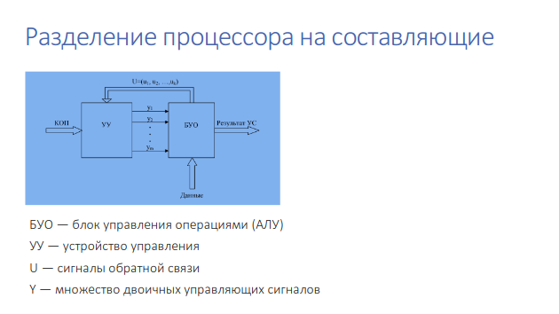

Если процессор разделить на две составляющие части: блок управления операциями и устройство управления. Устройство управления получает код операции. Множество U, состоящее из u1 u2 u3… - сигналы обратной связи, которые используют УУ. УУ на выходе формирует множество управляющих сигналов, подающихся на блок управления операциями. Согласно этим управляющим сигналам и осуществляется данная операция

**Микрооперации**

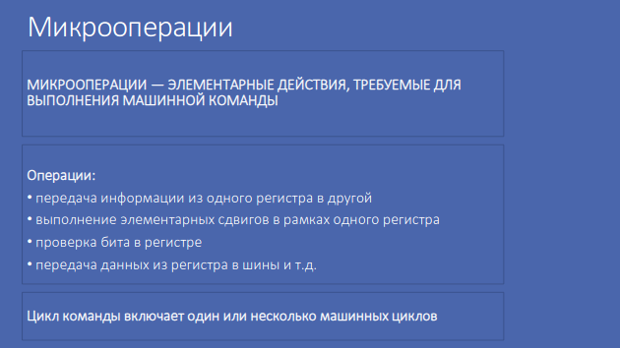

Обработка состоит из микроопераций - элементарных действий, требуемых для выполнения машинной команды. В частности

* передача информации из одного регистра в другой
* выполнение элементарных сдвигов в рамках одного регистра
* проверка бита в регистре
* передача данных из регистра в шины и т.д.

Цикл команды - период времени за который выполняется одна машинная команды

**Принципы построения УУ**:

1. **Управляющие устройства с жёсткой логикой** - закон функционирования определяется способом соединения логических элементов. (когда при производстве ЭВМ заранее определяются все управляющие сигналы, и строят таблицу истинности для этих сигналов, синтезируют логическую схему. В конце выходит устройство УУ. Законы определяются заданной таблицы истинности. Имеет жёсткую логику, представляет собой некий набор логических элементов, заранее связанных между собой) - **обычно быстрое**. **Если обнаружился дефект или надо что-то заменить, то сделать это невозможно, ибо физическая**.

Логическая схема, анализирующая набор признаков и с помощью блоков И и ИЛИ формирующая управляющие сигналы. То есть с общей шины снимается ряд признаков без инверсии и ряд признаков с инверсией, объединяются по схеме И и далее объединяются по схеме ИЛИ (результат всех и). Так можно сформировать почти любой управляющий сигнал. Можно добавить обратную связи (когда мы сигнал с выхода управляющего устройства либо других устройств также подаем на эту шину и используем в качестве признаков для формирования новых управляющих сигналов.) *[ (таблица формирует устройство) ]*

**Устройства управления с жесткой логикой**

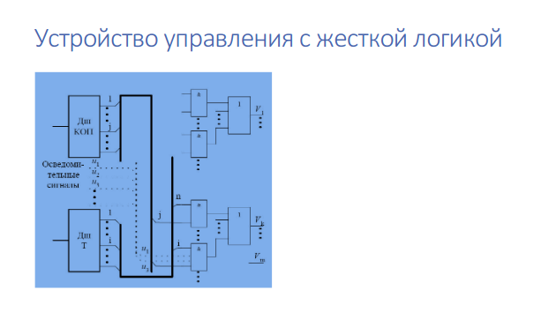

1. **Микропрограммные устройства управления** (закон функционирования задается программой, хранимой в ячейках памяти, называемых управляющей памятью) - законы создаются программой. Лишено проблем УУсЖЛ (которое предыдущее) (можно делать перепрошивку, т.е. изменить содержимое управляющей памяти). **Легко модифицировать. + можно выпустить одно управляющее устройство, а потом внести новые программы = будет вести иначе** (разные управляющие сигналы выдавать). Массовое производство может быть дешевле, не смотря на **сложность.**

Машинная команда раскладывается на две составляющих: код операций и адресная часть. На основе кода операции формируется управляющие сигналы. Код операции из машинной команды поступает на устройство формирования адреса микрокоманды. Через специальный регистр (регистр кода операций) устройство формирования адреса использует адрес следующей команды из предыдущей команды. Помимо этого, использует сигналы обратной связи от АЛУ и других устройств, которые на него подаются совместно с кодом операции. То есть, когда только подаём новый код операции, предыдущей команды не было, тогда эти данные не используются, только код операции. В результате работы устройства формирования адреса микрокоманды, формируется адрес, который запоминается в регистре адреса микрокоманды. По этому адресу из памяти микропрограмм достаётся микрокоманда. Адрес следующей команды не убирается, он передаётся на устройство формирования адреса. Микрокоманда состоит из двух частей: код микрооперации и адрес следующей микрокоманды. Всё это сохраняется в регистр микрокоманд, из неё выделяется код микрооперации, который подаётся на дешифратор. Задача дешифратора сформировать управляющие сигналы на арифметико-логическое устройство и все иные устройства в составе ЭВМ. По сути, могли бы хранить все управляющие сигналы в микрокоманде, подавая их непосредственно на все устройства, только поразрядно, но в этом случае у нас микропрограмма занимала бы много памяти, потому информация об управляющих сигналах хранится в неком закодированным виде и для неё требуется дешифратор. Он упакованную информацию о всех необходимых управляющих сигналов превращает в управляющие сигналы. Далее подаёт на все устройства, от которых обратная связь поступает обратно, на устройство формирования адреса микрокоманды. Так осуществляется работа микропрограммного устройства управления. (т.е. Из кода машинной команды формируется последовательность адресов микрокоманд, по этим адресам из памяти извлекаются микрокоманды, дальше код микроопераций дешифруется каждый раз и подаются управляющие сигналы на все устройства ЭВМ)

**Микропрограммное устройство управления**

